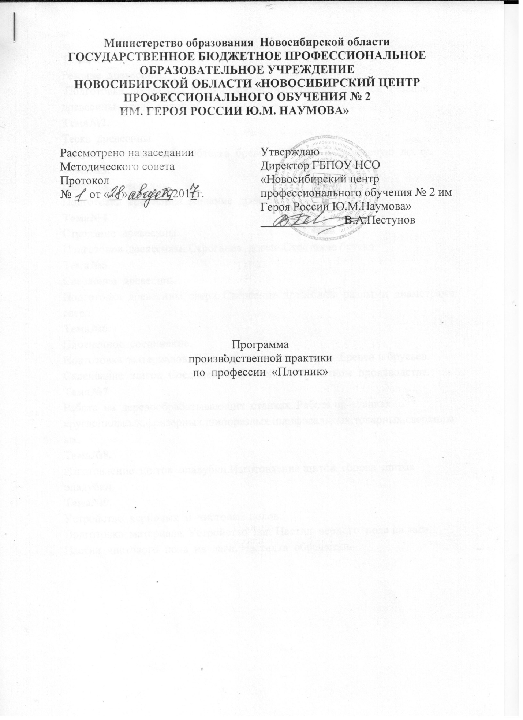

Тема№1.
Резание древесины.
Подготовка древесины. Резание древесины поперек волокон. Резание древесины вдоль волокон.
Тема№2.
Теска древесины.
Подготовка древесины. Обтеска бревно. Обтеска некромленую доску.
Тема№3.
Пиление древесины.
Подготовка древесины. Пиление древесины.
Тема№4
Строгание древесины.
Подготовка древесины. Строгание доски. Строгание бруска.
Тема№5.
Сверление древесины.
Подготовка древесины, сверл. Сверление древесины разными диаметрами сверл.
Тема№6.
Плотнечное соединение.
Подготовка материалов. Сращивание и сплачивание бревен и брусьев. Склеивание щитов. Соединение деталей в плотничном производстве.
Тема№7
Работа на деревообрабатывающих станках. Работа на станках круглопильных,фризерных.шипорезных.шлифовальных,токарных,сверлильных.
Тема№8.
Изготовление щитов опалубки.Изготовление щитов, сборка щитов опалубки.
Тема№9.
Устройство черновых и чистовых полов.
Подготовка материала. Устройство лаг. Настил черного пола на лаги. Настил чистового пола на лаги. Настилка обрешетки.

